**CS_06_07_CO**

**COMPETENCIAS**

**Identificación de las estrellas observables**

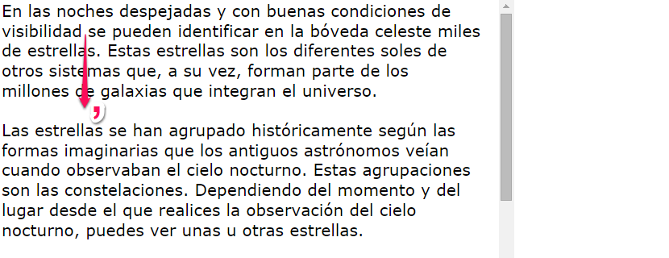

**Comprensión del sistema solar a través de un modelo**

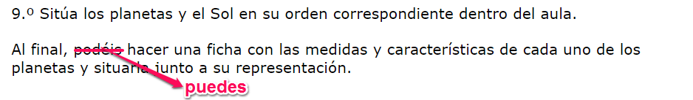

**Diferenciación de los cuerpos celestes**

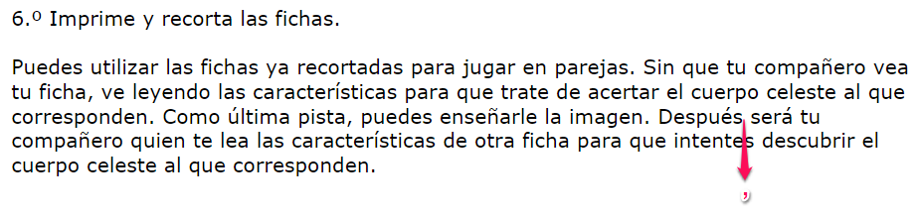

**Identificación de las características de la Estación Espacial Internacional**

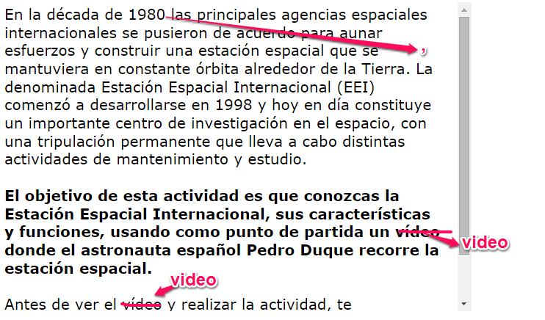

**Proyecto: estudio de las recientes exploraciones del espacio**

(Se ve raro el layout...)

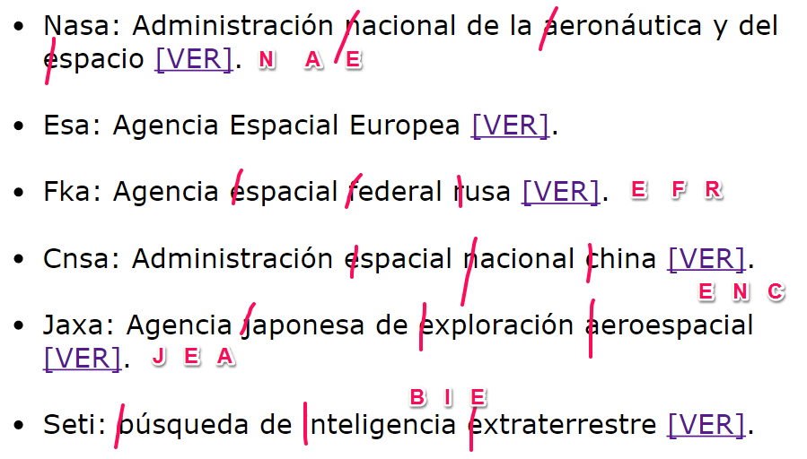

Subir también las siglas a mayúscula (NASA, ESA, FKA, CNSA, JAXA, SETI)

